בס"ד
הֲלָכָה · כִּתָּה ב'
צִיצִית – מַחְוֶן לַמּוֹרֶה
מִצְוָה שֶׁעוֹזֶרֶת לָנוּ לִזְכֹּר

תשובות לכל המשימות בחוברת, לפי מספרי העמודים. במשימות פתוחות – תשובה אפשרית; מקבלים כל תשובה מנומקת.

יְחִידָה 1: מִצְוַת צִיצִית · עַמּוּדִים 4–6

מְשִׂימָה 1 נָכוֹן אוֹ לֹא נָכוֹן?
1. לְבֶגֶד שֶׁל צִיצִית יֵשׁ אַרְבַּע כְּנָפוֹת. ← נָכוֹן
2. בְּכָל כָּנָף יֵשׁ חוּט אֶחָד בִּלְבַד. ← לֹא נָכוֹן
3. הַצִּיצִית עוֹזֶרֶת לָנוּ לִזְכֹּר אֶת הַמִּצְוֹת. ← נָכוֹן
4. לוֹבְשִׁים טַלִּית קָטָן רַק בְּשַׁבָּת. ← לֹא נָכוֹן

מְשִׂימָה 2 מָה הַפֵּרוּשׁ?
מִתְחוּ קַו מִן הַמִּלָּה אֶל הַהֶסְבֵּר.
כָּנָף ← פִּנָּה שֶׁל בֶּגֶד
קֶשֶׁר ← קוֹשְׁרִים אֶת הַחוּטִים
טַלִּית קָטָן ← לוֹבְשִׁים כָּל הַיּוֹם
טַלִּית גָּדוֹל ← מִתְעַטְּפִים בַּתְּפִלָּה

מְשִׂימָה 3 הַשְׁלִימוּ אֶת הַמִּשְׁפָּטִים
בַּחֲרוּ מִלָּה מִן הַמַּחְסָן.
לַטַּלִּית יֵשׁ [אַרְבַּע] כְּנָפוֹת.
בְּכָל כָּנָף יֵשׁ [שְׁמוֹנָה] חוּטִים.
כְּשֶׁרוֹאִים צִיצִית, [זוֹכְרִים] אֶת הַמִּצְוֹת.

מְשִׂימָה 4 גּוֹזְרִים וּמַדְבִּיקִים תְּמוּנוֹת
גִּזְרוּ אֶת הַתְּמוּנוֹת מִדַּף הַגְּזִירָה וְהַדְבִּיקוּ כָּל תְּמוּנָה מֵעַל הַמִּשְׁפָּט הַמַּתְאִים.
 חוּטִים ← הַצִּיצִית עֲשׂוּיָה מֵחוּטִים.
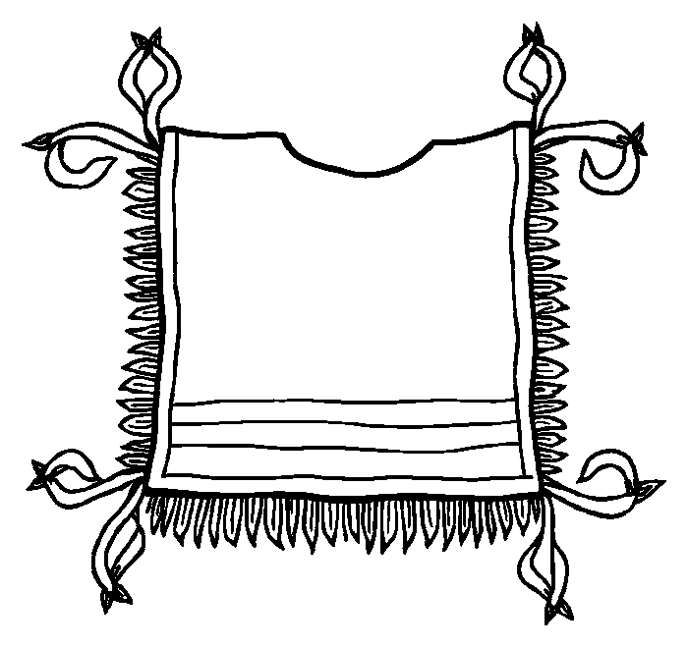 טַלִּית קָטָן ← לַטַּלִּית יֵשׁ אַרְבַּע כְּנָפוֹת עִם צִיצִית.
 בֹּקֶר ← מְבָרְכִים עַל הַצִּיצִית בַּבֹּקֶר.
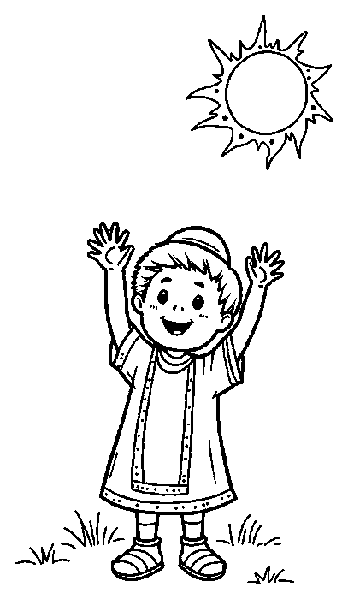 אֲנִי זוֹכֵר אֶת הַמִּצְוֹת ← כְּשֶׁאֲנִי רוֹאֶה אֶת הַצִּיצִית, אֲנִי זוֹכֵר אֶת הַמִּצְוֹת.

יְחִידָה 2: לוֹבְשִׁים צִיצִית בְּכָבוֹד · עַמּוּדִים 7–9

מְשִׂימָה 5 הַקִּיפוּ אֶת הַתְּשׁוּבָה הַנְּכוֹנָה
1. מָה עוֹשִׂים לִפְנֵי שֶׁלּוֹבְשִׁים צִיצִית?
✔ בּוֹדְקִים אֶת הַחוּטִים
2. מָתַי מְבָרְכִים עַל הַצִּיצִית?
✔ בַּיּוֹם
3. הַצִּיצִית נוֹגְעוֹת בָּרִצְפָּה. מָה עוֹשִׂים?
✔ מַגְבִּיהִים אוֹתָן

מְשִׂימָה 6 הַסֵּדֶר שֶׁל לְבִישַׁת הַטַּלִּית
גִּזְרוּ אֶת הַכַּרְטִיסִים מִדַּף הַגְּזִירָה וְהַדְבִּיקוּ לְפִי הַסֵּדֶר.
1 – בּוֹדְקִים · 2 – אוֹחֲזִים · 3 – מְבָרְכִים · 4 – מִתְעַטְּפִים

מְשִׂימָה 7 מְכַבְּדִים אוֹ לֹא?
כִּתְבוּ כָּל מַעֲשֶׂה בַּמָּקוֹם הַנָּכוֹן.
מְכַבְּדִים אֶת הַצִּיצִית: מַגְבִּיהִים אֶת הַחוּטִים · שָׂמִים צִיצִית יְשָׁנָה בְּסֵפֶר · בּוֹדְקִים כָּל בֹּקֶר
לֹא מְכַבְּדִים: גּוֹרְרִים עַל הָרִצְפָּה · זוֹרְקִים צִיצִית יְשָׁנָה לַפַּח · מְשַׂחֲקִים בַּחוּטִים

מְשִׂימָה 8 תְּמוּנָה וּמִשְׁפָּט
מִתְחוּ קַו בֵּין כָּל תְּמוּנָה לַמִּשְׁפָּט הַמַּתְאִים לָהּ.
 ← הַתְּכֵלֶת הִיא צֶבַע כָּחֹל.
 ← בַּלַּיְלָה אֵין מִצְוַת צִיצִית.
 ← בְּכָל כָּנָף יֵשׁ שְׁמוֹנָה חוּטִים.
 ← בַּצִּיצִית יֵשׁ קְשָׁרִים.

מָה לָמַדְנוּ? · עַמּוּד 10

מְשִׂימָה 9 הַקִּיפוּ אֶת הַתְּשׁוּבָה הַנְּכוֹנָה
1. כַּמָּה כְּנָפוֹת יֵשׁ לַטַּלִּית?
✔ אַרְבַּע
2. לָמָּה לוֹבְשִׁים צִיצִית?
✔ לִזְכֹּר אֶת הַמִּצְוֹת

מְשִׂימָה 10 צַיְּרוּ
צַיְּרוּ טַלִּית קָטָן עִם צִיצִית בְּאַרְבַּע הַכְּנָפוֹת.
תשובה אישית.

